ТЕХНИЧЕСКОЕ ЗАДАНИЕ
На поставку расходных материалов для нужд ФГБУК «Всероссийский историко-этнографический музей»

- Журнал учета инструктажей по пожарной безопасности
Необходимое количество поставки:
15 шт.

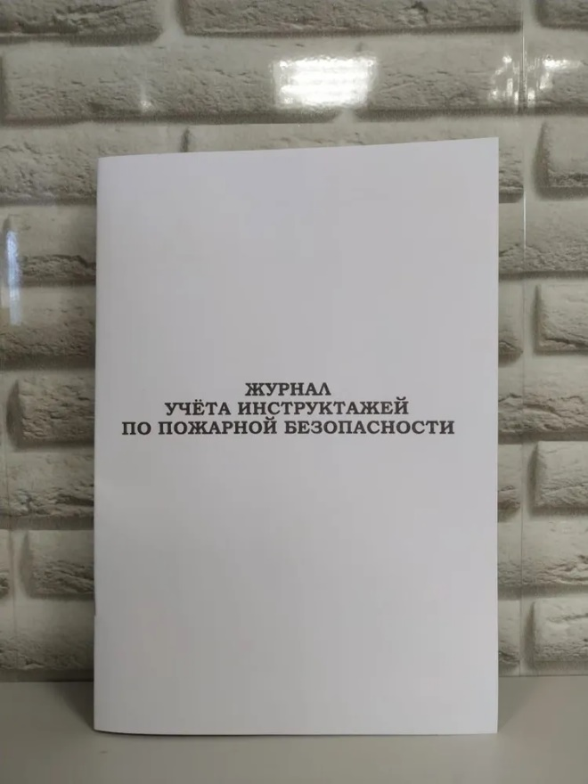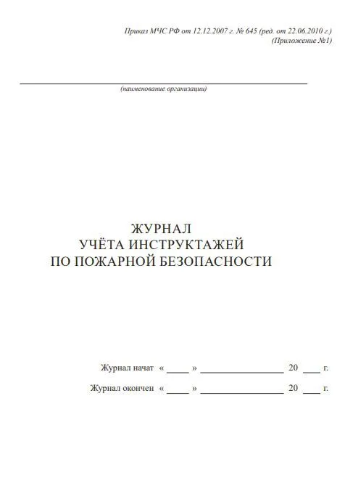
Обложка - картон 160 г/м2 белого цвета, внутренний блок из офсетной белой бумаги - 65 г/м2.
Журнал состоит из 30 листов или 60 страниц с учетом обложки. Скреплен 2 скобами. Печать черно-белая.
Выполнен согласно приказа МЧС № 645 от 12.12.2007 г. и имеет следующие графы:
Дата;
Фамилия, имя, отчество инструктируемого;
Год рождения;
Профессия, должность инструктируемого;
Вид инструктажа;
Фамилия, имя, отчество инструктирующего;
Подпись:
Инструктируемого;
Инструктирующего;

- Совок садовый
Необходимое количество поставки:
10 шт.
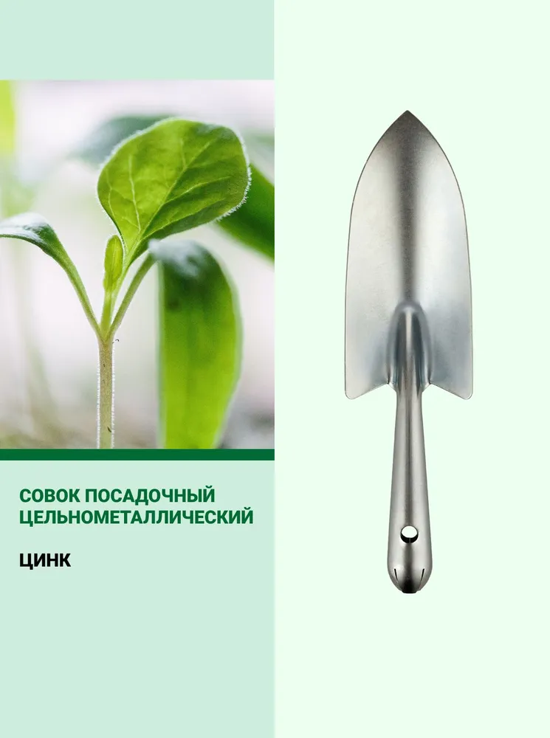
Тип: Совок садовый
Ширина рабочей части, см: 7
Материал рабочей части: Металл
Общая длина, см: 28.3
Цвет: Серебристый
Вес товара, г: 180

- Журнал регистрации инструктажа на рабочем месте
Необходимое количество поставки:
1 шт.
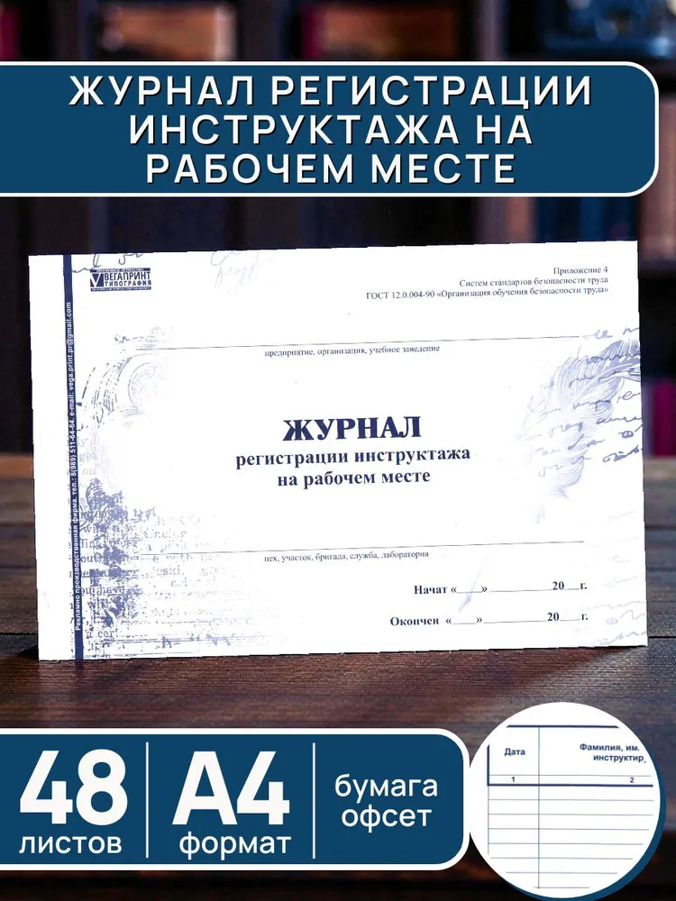
Норматив: ГОСТ 12.0.004-90 (Приложение 6)
Формат: А4 (210х297 мм)
Количество листов: 48
Бумага блока: Офсетная
Обложка: Картон
Графы: 13 граф (включая стажировку и допуск)
Плотность бумаги, г/м2: 65

- Журнал регистрации вводного инструктажа
Необходимое количество поставки:
1 шт.
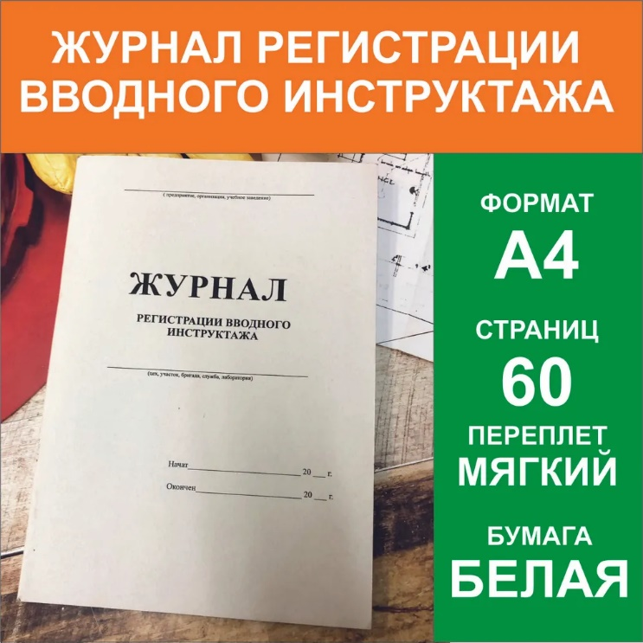
Материал обложки: Картон
Бумага: Офсетная
Цвет: Белый
Формат: A4
Количество листов, шт: 30
Плотность бумаги, г/м2: 65

- Аккумулятор автомобильный
Необходимое количество поставки:
2 шт.
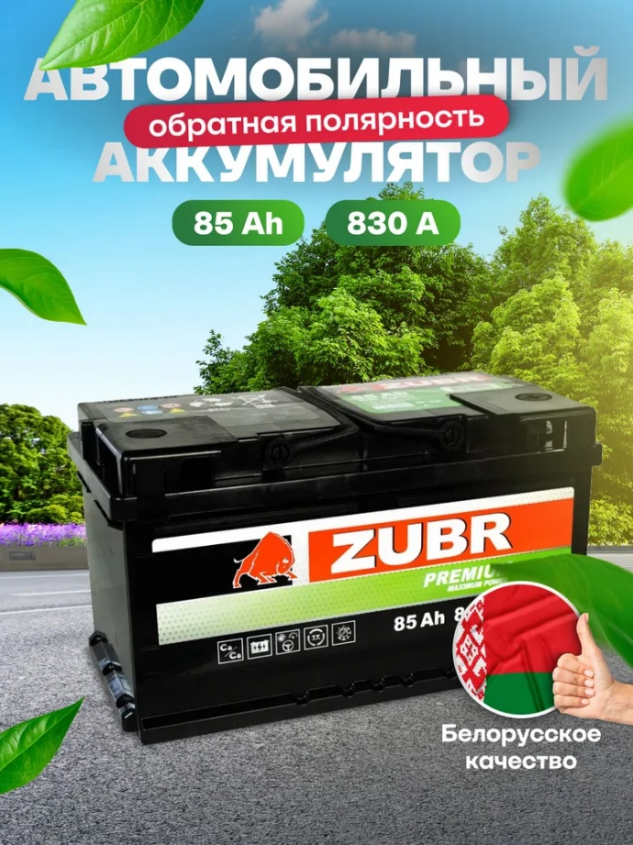
Тип: Аккумулятор автомобильный
Партномер (артикул производителя): ZP850
Типоразмер аккумулятора: LB4
Полярность: Обратная (-/+)
Емкость, А•ч: 85
Тип аккумулятора: Ca/Ca (кальциевый)
Обслуживаемый аккумулятор: Да
Пусковой ток, А: 830
Выходное напряжение: 12 В
Длина, мм: 315
Ширина, мм: 175
Высота, мм: 175
Вес, кг: 18.7
Гарантия: 2 года
Вид техники: Легковые автомобили, Спецтехника, Прицепы, Грузовые автомобили и автобусы

